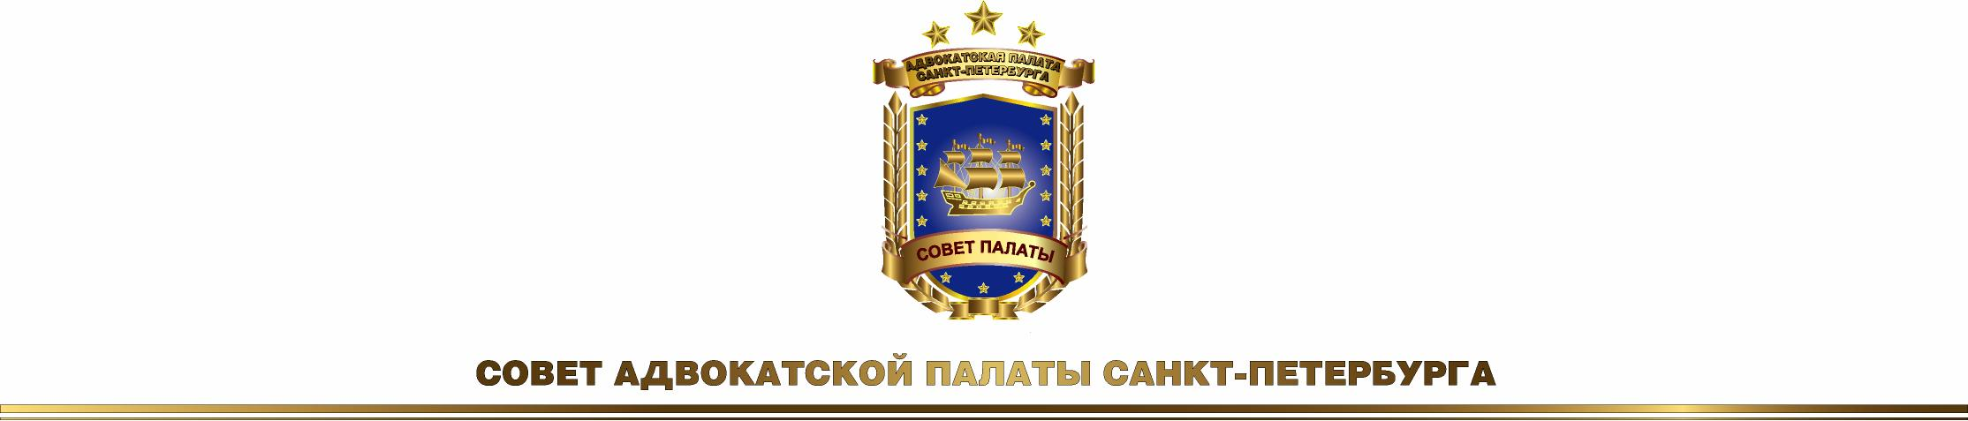

РОССИЯ, 191186, Санкт-Петербург, улица Казанская, дом 7, телефон: (812) 402 14 03

office@apspb.ru

Часы работы: с понедельника по четверг с 10.00 до 18.00 часов без обеда,
в пятницу с 10.00 до 16.00

ОБЩИЕ ПОЛОЖЕНИЯ
по снижению размера обязательных ежемесячных отчислений на нужды Адвокатской палаты Санкт-Петербурга для адвокатов-инвалидов II группы

Ежегодно Решением Конференции адвокатов Санкт-Петербурга устанавливается размер ежемесячных отчислений на общие нужды Адвокатской палаты Санкт-Петербурга (включая отчисления на содержание Федеральной палаты адвокатов РФ).

Вопрос о снижении размера обязательных отчислений на общие нужды АП СПб по мотивам тяжелого материального положения в отношении адвокатов-инвалидов II группы решается индивидуально на заседании Совета АП СПб по их личному заявлению на основании заключения Комиссии Совета АП СПб по социальным вопросам.
К заявлению необходимо приложить Справку о размере пенсии и Справку о доходах за предшествующий год.

Решение Конференции адвокатов Санкт-Петербурга действует от Конференции до Конференции адвокатов Санкт-Петербурга.

